客户需求反馈单

医院名称 | 建阳第一医院 | 系统版本 | 11.00.250816
需求系统 | 药房管理系统 | 反馈科室 | 信息科
填单人 | 林智淦 | 填单时间 | 2025-09-17
需求负责人 | 林智淦 | 确认时间
联系电话 | 13215085200
问题或需求描述 | 菜单：查询分析--出入统计--药品明细账查询  当前系统效果：缺少基药和抗肿瘤药物字段，不方便统计数据  期望实现效果：增加‘基药’和‘抗肿瘤药物’选项  期望完成时间：尽快  需求背景：
问题类型 | □系统BUG ☑新增需求 □接口 □流程改造 □其它服务
工程建议解决方案
信息科或主
管部门确认
人签字

截图1：
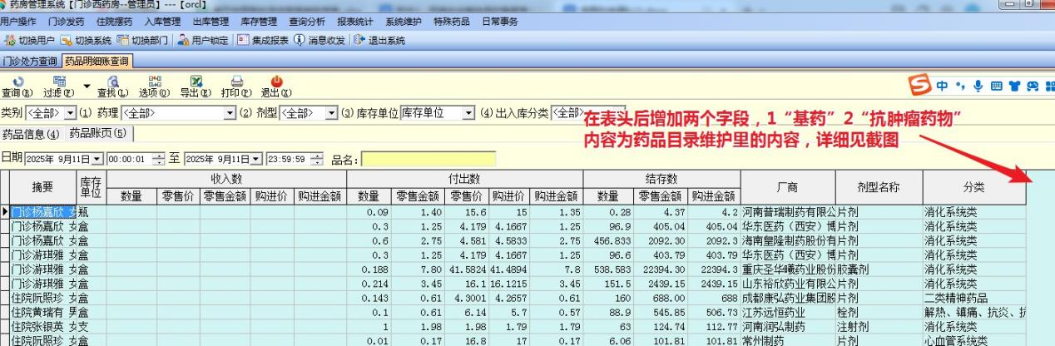

截图2：
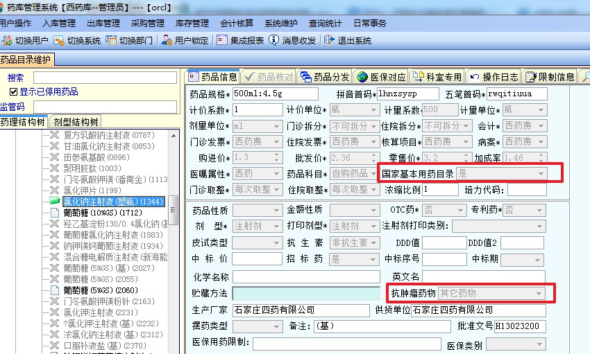

跟踪文件：

